汉语拼音部分练习题（一）
一、照样子写一写：
j y h t zh ai onɡ er
二、比一比，再写一写：
b —d l—i an—anɡ er—en kua—ɡua pínɡ— qínɡ
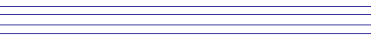
三、按规律填空：
1、韵母：a o ( ) i( ) ( ) ai ei ( ) ( ) ou ( )
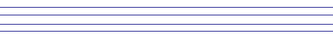
ie ( ) ( ) an en ( ) ( ) ( ) ( ) ( ) ( )onɡ
2、声母：

四、默写整体认读音节：

汉语拼音部分练习题（二）
一、帮拼音找家。
ai j h gua zhi u en hong yun
l w ui ao er ie ri yue
声母：
韵母：
音节：
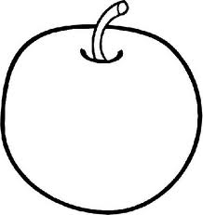
二、请把音节涂上红色，把韵母涂上绿色：
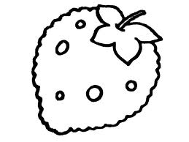
ei fu jun ui i ng jiang
huan yi rui u yuan zuo
ye an dian un ong ci

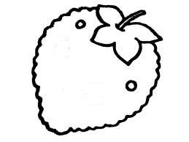
三、请把整体认读音节涂成黄色：
hu zhi kuan ju ri yuan
yue wu hao ye jie ying
八、照样子写一写：
例：pu （ p ）—（ u ）
zhù （ ）—（ ） huà （ ）—（ ）—（ ） jué （ ）—（ ）
kě （ ）—（ ） guàng （ ）—（ ）—（ ） qún （ ）—（ ）
xù （ ）—（ ） juǎn （ ）—（ ）—（ ） jù （ ）—（ ）

汉语拼音部分练习题（三）
一、照样子，写一写。
例：pu （ p ）—（ u ）
lu （ ）—（ ） quàn （ ）—（ ）—（ ） lǜ （ ）—（ ）
xùn （ ）—（ ） duǒ （ ）—（ ）—（ ） lüè （ ）—（ ）
qǔ （ ）—（ ） guà （ ）—（ ）—（ ） xún （ ）—（ ）
2、例： h—u—hu（注意j q x和ü的相拼规则）
zh—u—( ) h—u—a—( ) x—i—a—( ) j—üe—( )
q—ǚ—( ) j—ü—án—( ) q—ü—àn—( ) x—üè—( )
ch—e—( ) ch—u—an—( ) q—i—ang— ( ) l—üe—( )
x—ǚ—( ) g—u—ò—( ) h—u—ǎng—( ) k—ǎ—( )
3、
g （ gǎ） zh ( ) b ( )
k ǎ ( ) ch u—ò ( ) p ǎn ( )
h ( ) h ( ) m ( )

q ( ) j ( ) j ( )
n üè ( ) q ü—ān ( ) q i—à ( )
x ( ) x ( ) x ( )
二、按要求标调：（注意标调规则）
一声：hu—（ ） 四声：juan—（ ） 二声：luo—（ ）
三声：xia—（ ） 二声：wu—（ ） 四声：chui—（ ）
一声：jiu—（ ） 三声：qiu—（ ） 二声：huang—（ ）

汉语拼音部分练习题（四）
一、选择正确的读音在下面的（ ）里打“√”：
xǜ xù huá húa luò lùo zhí zhi
( ) ( ) ( ) ( ) ( ) ( ) ( ) ( )
zhūan zhuān geí géi quàn qüàn jù jü
( ) ( ) ( ) ( ) ( ) ( ) ( ) ( )
guèn gùn iāo yāo diū dioū wēng wōng
( ) ( ) ( ) ( ) ( ) ( ) ( ) ( )
jiǒu jiǔ qiǔ qǐu qié qéi huǒ hǒ
( ) ( ) ( ) ( ) ( ) ( ) ( ) ( )
二、读音节画图：
sān duǒ huā liǎng kē shù

yì tiáo xiǎo yú zài hé shuǐ li yóu yǒnɡ.

三、读一读，连一连：
马车 yuè er 大树 ěr duo
小鸟 mǎ chē 大米 hé miáo
花儿 xiǎo niǎo 耳朵 dà mǐ
月儿 huā er 禾苗 dà shù
四、请用拼音写出你喜欢的四种动物。

汉语拼音部分练习题（五）
一、看图选择正确的音节写下来：
xiān huā xiǎo shù fáng zi xiǎo yú huáng guā
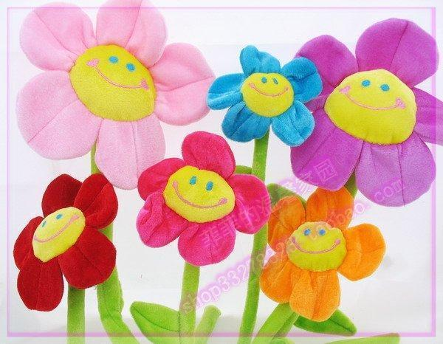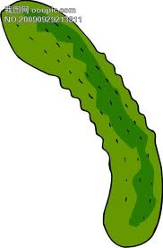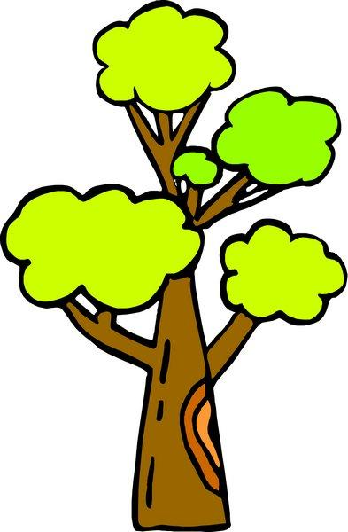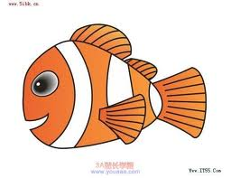

二、读音节词，在正确的音节后面打“”。
yuè liang ( ) shù yè ( ) dòu jǐao ( )
yuè liàng ( ) shù iè ( ) dòu jiǎo ( )

ěr dou ( ) jīng yú ( ) pì quí( )
ěr duo ( ) jīn yú ( ) qì qiú ( )
三、选择正确的读音连起来.
熊猫 shāng chǎng 上升 cháng chéng
商场 běi jīng 长城 sēn lín
北京 xióng māo 森林 kāi chuāng
身体 shēn tǐ 开窗 shàng shēng
四、给字母找到家，并写下来。
zhi ri gua gou yun qian mei yu chi
yue xuan shi bai yin huo qun ying yi
整体认读音节:

三拼音节:

汉语拼音部分练习题（六）
一、把同一类的词语连起来.
xī guā qiān bǐ xiāng jiāo
tǔ dòu píng guǒ bái cài
shū bāo xī hóng shì xiě zì běn
二、找一找，把音节写在相应的四线三格内。
○zi ○hua ○wu ○pian ○yue ○ci ○xiao
○xiong ○dun ○cai ○shuo ○zui ○ye ○si
整体认读音节：

三拼音节：

三、请你做小老师，给正确音节打“√”。
huā shēn （ ） xǎo miāo（ ） dài shǔ（ ） sǒu zhú （ ）
huā shēng（ ） xiǎo māo（ ） dài sǔ（ ） shǒu zú（ ）
lào zhōng （ ） yüè liàng（ ） cì wèi （ ） zhěn tóu （ ）
nào zhōng（ ） yuè liang（ ） cì wei（ ） zhěn tou（ ）
四、读谜语，用“ ”画出整体认读音节，用“ ”画出三拼音音节，再用拼音把谜底写出来。
kàn tā zhěng tiān hú zi qiào，yí jiàn xiǎo yú miāo miāo jiào ,
ài xǐ liǎn ya dǒng lǐ mào ,lǎo shǔ yí jiàn lián máng táo.
mí dǐ：( )
汉语拼音部分练习题（七）
一、 马小虎真马虎，书写音节忘标调。请你帮帮他，把声调标好。
da ping pang qiu shui cai bi tiao pi jin niu nai
ba luo bo re shui ping san ben shu da dian hua
二、读谜语，用“○”画出整体认读音节，用“ ”画出三拼音音节，再把谜底写在后面的括号里。
yì kē shù , wǔ gè chà ,
bù zhǎng yè , bù kāi huā ,
zuò shì qing , quán kào tā。 mí dǐ：( )
三、请用拼音写出你喜欢的蔬菜。

四、把下面的音节连成词。
lún guì rì tou xióng yáng
shuǐ chuán zhěn qiáo qīng chá
jūn píng xiǎo shī shān māo
shū jiàn chú chū rè wā
五、给下面的生字找朋友。
s zh z ch sh n l

座 只 商 暖 唱 最 南 冷 正 众 送 烧 那 十
六、照样子填空。
p—à→( pà ) gù→（g）--（ù）
q—ü--ǎn→( ) lún→( )—( )
l—üè→( ) juàn→( )—( )—( )
ch—u--ō→( ) zhōu→( )—( )
汉语拼音部分练习题（八）
一、读一读，找出单韵母、复韵母和整体认读音节写在四线格里。
yuan qi b ou wu si ying ie y ui yue i ji
ei ri üe zhi zh yun r ai u ye iu an yi
单韵母： 声母：

复韵母：

整体认读音节：

二、看图加声调。
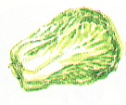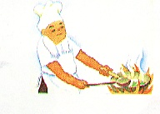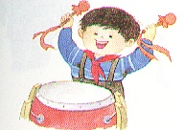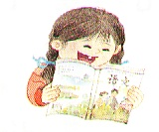
bɑi cɑi chu shi da ɡu du shu ɑ yi
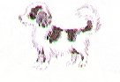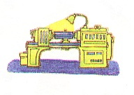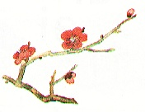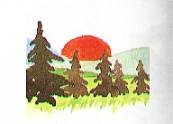
hua ɡou ji qi mei hua ri chu shɑ fɑ
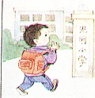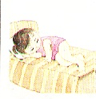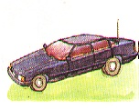
xue xiɑo shui jiɑo qi che tu shu shi zi
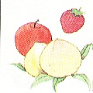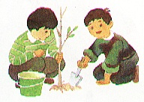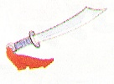
shui ɡuo zhi shu dɑ dɑo xiao shu da quan
看图写音节练习（一）
班级： 姓名：
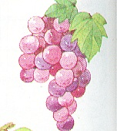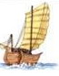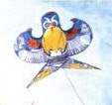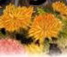
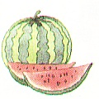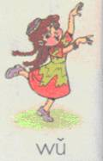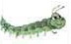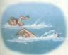
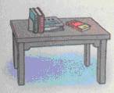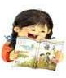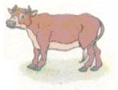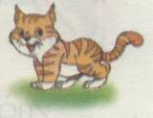

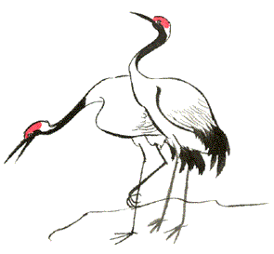

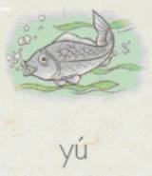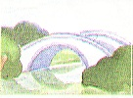
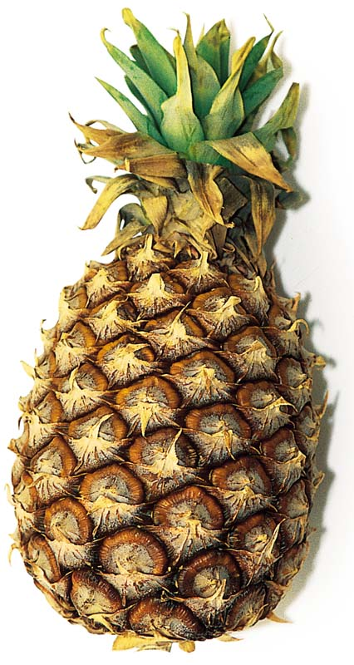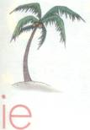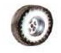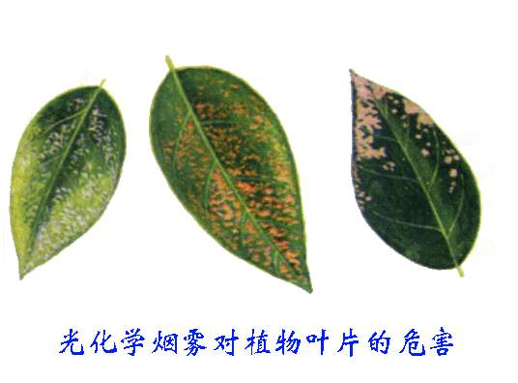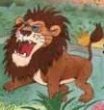
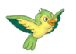
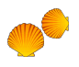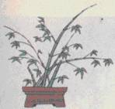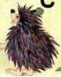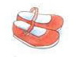
 |  |  |  |  |  | 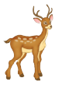 |  | 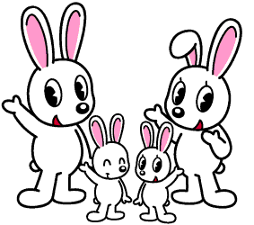
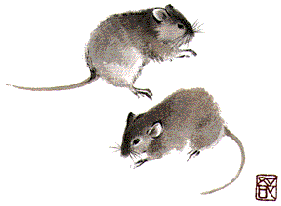
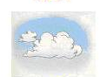
看图写音节练习（二）

